Баксуз свакодневице
ПРЕВОЗ ЗА „НЕРВНИ СЛОМ”
Зашто се аутобус појави баш кад смо после дугог чекања донели одлуку да кренемо пешице? Зашто увек одаберемо најспорију коловозну траку? И зашто се због свега тога толико нервирамо?

Касните, а аутобуса нигде на видику. После получасовног чекања одлучујете да кренете пешице. У ствари, више нема времена за пешачење: трчите! Тек што сте потрчали, онако задихани, примећујете како поред вас пролази не један већ два аутобуса! Обузима вас бес... Јер, понекад се заиста чини да вам од јутра ништа не полази за руком. Као да се читав свет намерачио да вам отежава живот.
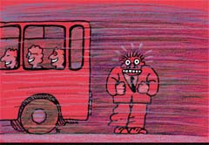
Да ли постоји неко објашњење за оно што бисмо могли назвати баксузлуком свакодневице? У извесним случајевима може се наћи објашњење. Међутим, реч је углавном о начину на који сагледавате живот. За почетак рецимо да израз баксуз потиче од турске речи бахтсиз, што значи несрећан, злосрећан човек, човек који другима доноси несрећу. Баксуз такође означава и саму несрећу.
Мале невоље, велика несрећа
И психолози и математичари покушали су да објасне појаву тих свакодневних малих невоља које нас понекад наводе на помисао да смо веома несрећни. Пример аутобуса који се појави онда кад смо већ одлучили да кренемо пешице савршено слика то осећање.
Појављивање аутобуса у часу кад су нам све лађе потонуле, навело је и јапанског математичара Такашија Нагатанија са Универзитета у Шизоуки да испита учесталост ове врсте баксузлука. После обимног истраживања професор Нагатани дошао је до закључка да заправо није могуће избећи такав сплет околности будући да их на известан начин сами изазивамо.
Док стојимо на станици и чекамо превоз, имамо утисак да се градски превозници играју с нама, тачније, да нам тање већ истањене живце, јер аутобуси стижу после бескрајног чекања, и то по неколико одједном. Међутим, објашњење је једноставно и логично. Кад аутобус касни због гужве у саобраћају, на свакој станици га чека велики број путника. Они додатно задржавају аутобус. Закашњење постаје веће, а аутобус који иде иза првог све му се више приближава јер иде брже пошто има мање путника. Напослетку стају један иза другог. Чињеница да се бедно осећамо јер смо кренули пешице, значи да смо сами тражили невољу. Наиме, математичка формула професора Нагатанија (применљива на сваку врсту превоза) показује да напуштање станице и одлука да идемо пешке значи губитнички избор. Требало је да сачекамо. Наравно, под условом да смо се распитали да ли је линија аутобуса који чекамо укинута.
Помоћ амајлија
Неки људи сматрају да против свакодневних, малих баксузлука који нас доводе до „нервног слома” има лека. То су амајлије. Неки их скривају мислећи да ће бити исмејани, док их други с поносом истичу као „одбрамбено” средство. После истраживања професора психологије Ричарда Вајсмана са Универзитета у Хертфордширу који је радни век провео проучавајући људе који се сматрају „срећковићима” и оне који се сматрају „баксузима”, можемо да закључимо да амајлије некада заиста доносе срећу. Ево како.
По Вајсмановом мишљењу, сваки предмет који неко сматра срећним може заиста да усрећи особу која тај предмет носи са собом. Наравно, под условом да та особа верује у његово благотворно дејство. Јасно је: предмет неће утицати на развој догађаја, али, његово присуство деловаће на осећања онога ко га носи, изазивајући позитиван став према животу. Укратко, срећни предмет ће повећати самопоуздање особе која га има крај себе, што значи да ће се увећати могућности за успех.
Стога, кад крећете у школу или на посао градским превозом, убаците у торбу или ташну предмет за који верујете да вам доноси срећу. Можда ће деловати да мање обраћате пажњу на семафоре и колоне аутомобила. Или је ипак боље да будилник навијете да зазвони петнаестак минута раније?

М. Огњановић(скраћено)
Илустровао Растко Ћирић

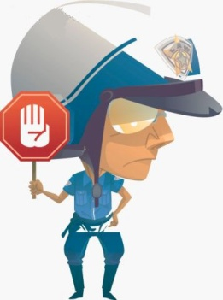
Pogrešno parkiranje

Policajac: Dobar dan, gospodine! Da li znate da ovde ne smete parkirati
auto?
Vozač: Dobar dan. Znam da je ovde zabranjeno parkiranje, ali jako
žurim, pa moram da stanem samo na 5 minuta.
Policajac: Ne možete da stanete ni na jedan minut. Ovo je raskrsnica i nije
bezbedno. Može da se dogodi sudar! Moraćete da vozite do neke garaže ili parkinga, a ja Vam sada moram naplatiti kaznu.
Vozač: Ali ja već kasnim, a stvar je veoma hitna!
Policajac: Vi i dalje diskutujete sa mnom, a vreme prolazi. Dajte mi vaša
dokumenta. Vozačku i saobraćajnu dozvolu, molim.
Vozač: Dobro. Izvinite. Ne ljutite se. Gde je najbliža garaža?
Policajac: Javni parking je malo dalje sa leve strane, ali ne smete skrenuti iz ovog pravca. Morate da napravite krug.
Vozač: Divno! Više nikako ne mogu stići na vreme!
Policajac: Žao mi je. Drugi put krenite na vreme i gledajte saobraćajne
znake!

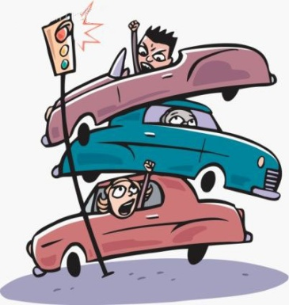
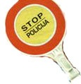
Postupak u slučaju saobraćajne nesreće

  - vozač mora da ostane na mestu nesreće
  - treba da se pruži pomoć ozleđenim osobama
  - mora da se osigura vozilo i mesto saobraćajne nesreće (postavljanjem
sigurnosnog trougla) kao i normalan tok saobraćaja
  - odmah treba da se obavesti služba prve pomoći, kao i najbliža policijska
stanica
  - mora da se čeka dolazak ovlašćene osobe koja obavlja uviđaj
  - vozači - učesnici saobraćajne nesreće, dužni su da razmene lične podatke i podatke o vozilima

